ズッコケ便り

１１月号
島根県江津市浅利町２０８－２
石州這苔屋 梶見 渉
晩秋の候、朝晩めっきり冷え込む日もあれば、冬間近とは思えない程暖かい日もあるほど、毎日の天気は安定しませんね。この不安定な天候の原因はすべて海水温が平年と比べても、３℃近く高くなっている影響だそうです。例年ならこの
山陰地方は、冬の魚のイナダが定置網にたくさん入り、活気づく季節なんですが
今年に限っては全く回遊していないらしく、定置網にもカツオやサワラなどの南方の魚がお店に並んでいるそうです。今週末はシベリヤから寒気団が南下してくるので
一時的には寒くなるそうですが、１２月初旬は暖かい日が続く見込みです。今年の冬は寒くなると言われていますが、本当に寒くなるのか？あまり信憑性はありませんが、中国山地はこの暖かさで、クマが冬眠前で精力的に活動しているので、危険でヤマゴケなどを採取出来ない状況も続いており、ヤマゴケについてはかなり枯渇した状態で、安心して入荷が出来るようになるのを待っている次第です。それに加えて、イノシシも沢山里に下りてきて、危害を加えたり、サルの群れが集団で里の近くに居座っているのも、非常に気になっている所です。一日も早く、安全が確保できる環境が整う事を期待しています。
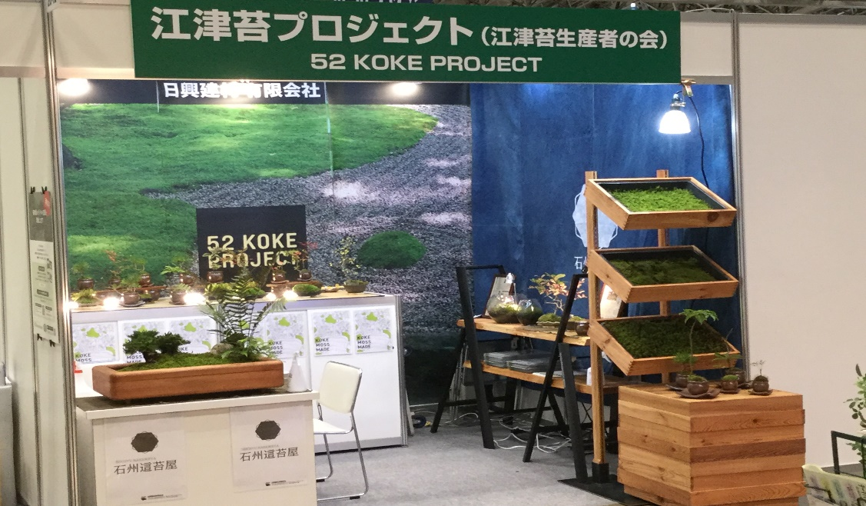
今年も無事にガーデンＥＸＰＯ２０２０の出展を終え、本格的な苔の出荷の時期を迎えています。今年はコロナ禍の厳戒態勢の元、入り口では体温測定をし消毒を
しなければ中に入れないような状況の中準備や展示会本番を迎えていましたが、
まし、当の本人が風邪をひいて熱でも出してしまったら、会場にも入れないような
大変な展示会になったかも？なんて心配もしましたが、会期中は宿からは一歩も出ずに、とにかく会場との往復のみで無事に帰れることだけを考えて出展をしてました。でも会期中にいつもお世話になっている皆さんと御挨拶が出来、無理をしてでも出展できたことを喜んでおります。是非来年も変わらずに、継続できればと思っています。今後も皆さんと共に一歩づつ、歩みを進めて行きますので、宜しくお願い致します。
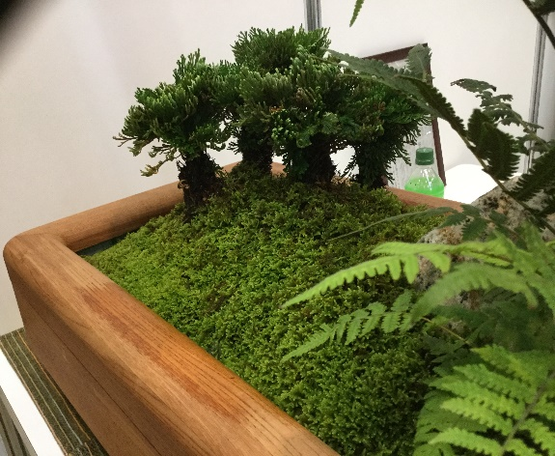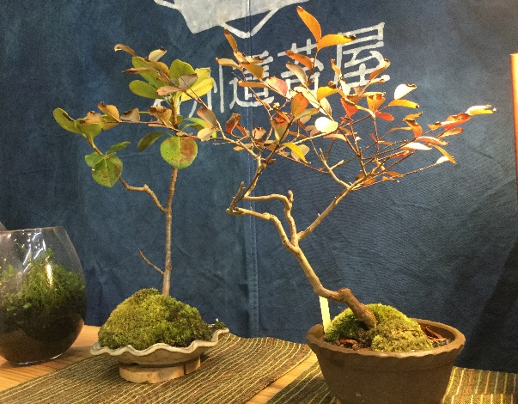
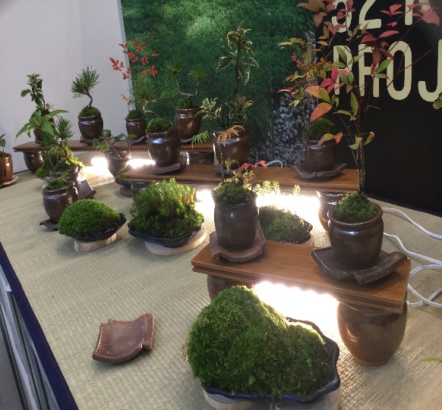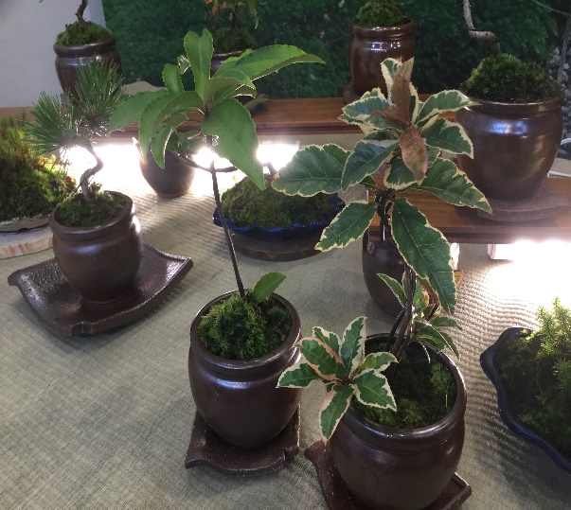
今年の展示会のテーマは、地元との共生をテーマに、会社から５００ｍも離れていない場所で、陶芸を行っている嶋田窯さんのオリジナル植木鉢を中心に展示をさせてもらっています。このはんどの植木鉢は当社のオリジナル商品として、年に数回
登り窯で焼いてもらっている商品で、今回の展示でもとても好評を得ていました。
出来れば、今後はもっと嶋田窯さんのこだわった植木鉢の種類を増やしてバリエーション豊かな展開が出来ればと構想を練っています。是非今後の展開を楽しみにしてもらえればと、期待してください。
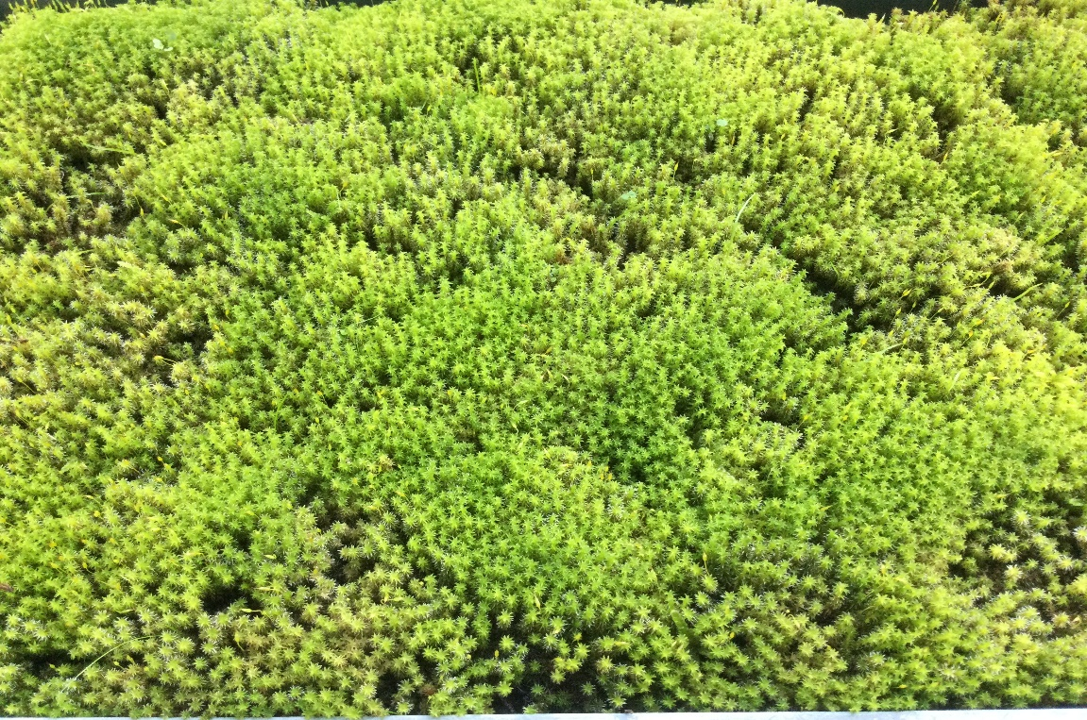
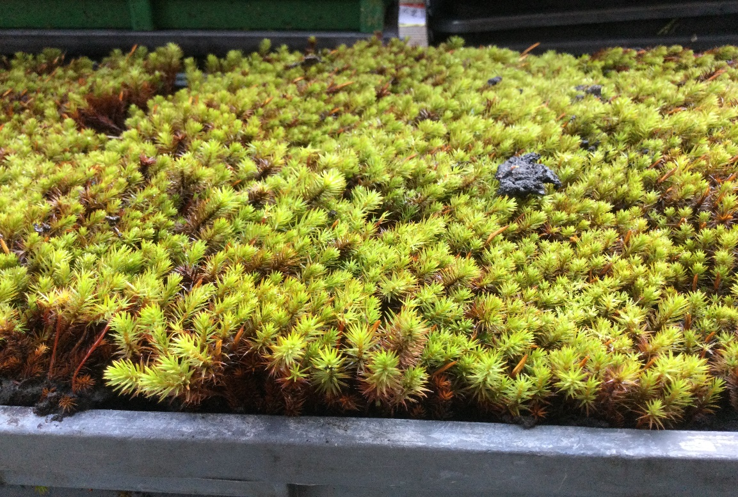
当社のメインの販売商品は、やっぱり「ハイゴケ」を中心に栽培を行っていますが、今年はスナゴケや杉苔の状態が非常に良くなってきました。スナゴケは生産者の方の、買取り在庫が殆どですが、すっかり緑が戻り、いつでも出荷が出来る体制が整っています。何故だか組合の生産者の方は、このスナゴケを作る人が増え
どんどん会社に持ってこられます。ハイゴケもどんどん栽培して欲しいな！と日々感じています。杉苔は画像を見てもらえるとわかりやすいかな？一度試してもらえればと思ってます。
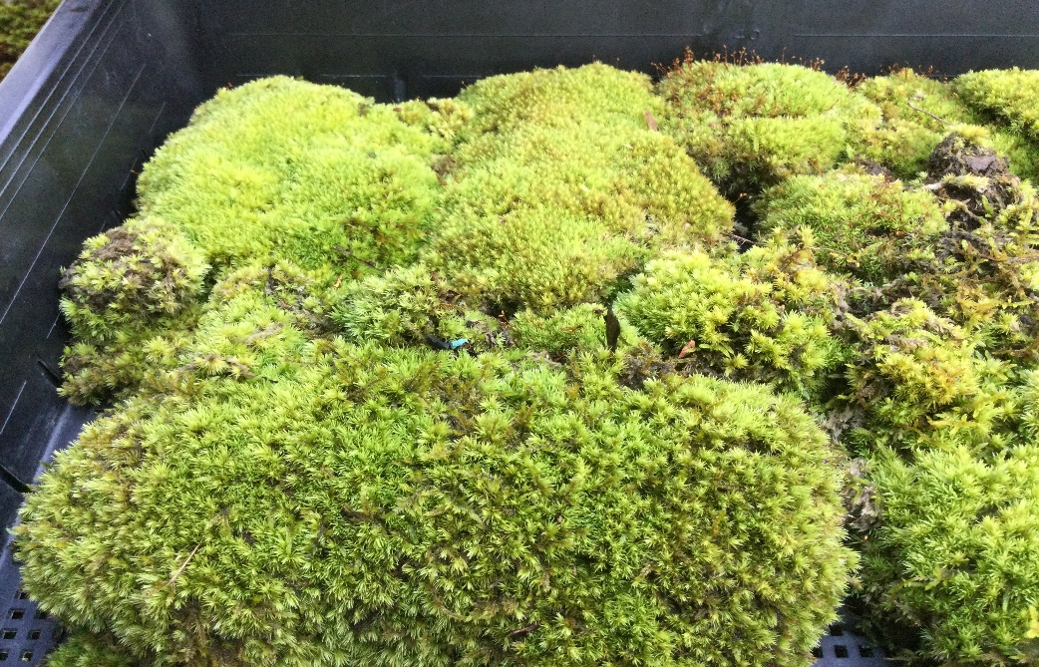
逆にヤマゴケは、雨が少なく、おまけに暖かいので、苔の色が非常に悪いです。
まだまだ緑色が薄く、商品として出荷するのはもうちょっと・・・ぐらいだと感じています。一日でも早く雨が続いて、緑が深くなったヤマゴケが出荷できる日を待ち望んでいます。１２月になれば、正月飾りに必需品のホソバオキナコケやホソウリコケなど注文が集中するのが予想されているので、ご迷惑をおかけしないように在庫を確保したいと思っています。年末にかけて安定した供給が出来る様に、早急に対策を講じる準備を整えます。
もう今年も残すところ一カ月と少々しかありません。コロナウイルス感染症の影響で、全ての産業が停滞し、今まで経験したことのない不況の中、何とか一年を
乗り切るべく、努力を続けて参りました。来年は良くなるのか？その事については、誰一人として、答えを見つける事は出来ませんが、必ず明るい未来が見えると信じて、一丸となって苔事業に取り組んで参ります。
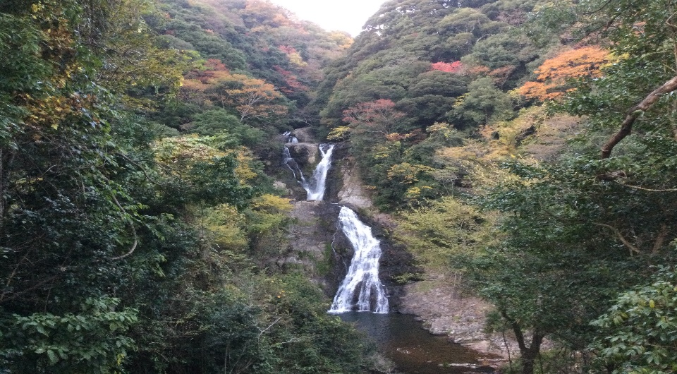
苔圃場近くの願龍寺滝の風景です。今が紅葉の見ごろですね。

